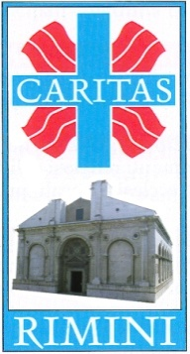**CARITAS DIOCESANA DI RIMINI In collaborazione con**

Via Madonna della Scala, 7 – 47921 Rimini CAMPO LAVORO MISSIONARIO

Tel.: 0541/26040 - fax: 0541/24826

Sito internet: [www.caritas.rimini.it](http://www.caritas.rimini.it)

e-mail: [caritas@caritas.rimini.it](mailto:caritas@caritas.rimini.it)

Codice fiscale: 91011720405

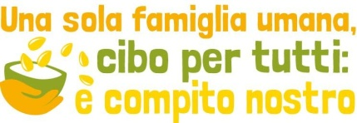

**Campagna “*Una sola famiglia umana, cibo per tutti: è compito nostro”***

Quest’anno il CIBO è il protagonista del percorso di educazione alla mondialità che Caritas Diocesana, in collaborazione con Campo Lavoro Missionario, porta nelle scuole primarie e secondarie del territorio diocesano. E’ l’anno dell’EXPO che ha per tema “Nutrire il pianeta. Energia per la vita” e dietro al monito di Papa Francesco, la Caritas e molti altri partner nazionali hanno deciso di promuovere la Campagna “*Una sola famiglia umana, cibo per tutti: è compito nostro”,* per essere attenti non solo all’innovazione, ma soprattutto alle numerose ingiustizie che riguardano l’accesso al cibo in molte parti del mondo.

L’obiettivo della Caritas di Rimini è quello di partire dai giovani cittadini, ovvero dalle scuole, per poter costruire una sensibilità diffusa al problema della fame e per stimolare i bambini a stili di vita sani e sostenibili.

Tra febbraio e aprile gli operatori della Caritas incontreranno circa 70 classi del territorio e attraverso un grande gioco a quiz si rifletterà insieme sui paradossi di questo “strano mondo”: da una parte tante persone (870 milioni, ovvero 1 persona ogni 8) non mangiano abbastanza per essere sane, mentre dall’altra ci si accorge che si spreca tanto cibo quanto il peso di 8.600 navi da crociere messe insieme (solo in Italia).

Insieme si è scoperto che se le nostre classi fossero rappresentative del mondo circa 3 alunni di ogni sezione sarebbero malnutriti e con gravi carenze nutrizionali. E pensare che lo spreco di cibo è talmente esagerato che diventa una delle cause della fame nel mondo, insieme ai tanti conflitti armati, alla povertà diffusa e alle calamità naturali che affamano le popolazioni soprattutto dell’Asia, dell’Africa e dell’America Latina. Ma non dobbiamo pensare che in Italia non ci siano persone che facciano fatica a mangiare, basti pensare che alla Caritas di Rimini si rivolgono ogni giorno circa 150 persone.

Si inviteranno le classi presso il Campo Lavoro Missionario di Rimini, sabato 18 aprile, dove si sperimenterà la “Merenda dei Popoli” per comprendere meglio le ingiustizie presenti sul nostro Pianeta, e si avrà l’occasione di visionare le montagne di cose che buttiamo via dalle nostre case, mentre potrebbero essere ancora utilizzate.

Ai ragazzi si vuole far comprendere quanto attraverso il nostro stile di vita condizioniamo la vita di altri, vicini e lontani. Perciò diventa inevitabile riflettere sempre sui nostri atteggiamenti per evitare di mettere in atto il grosso inganno dell’indifferenza: in apparenza sembra non riguardare la nostra vita ma in realtà siamo tutti sotto lo stesso cielo e calpestiamo tutti la stessa terra.

Alice Foiera